F
TG/187/2 Rev.
ORIGINAL : anglais
DATE : 2014-04-09 + 2021-10-26
UNION INTERNATIONALE POUR LA PROTECTION DES OBTENTIONS VÉGÉTALES
Genève

 | PORTE-GREFFES DE PRUNUS  Code UPOV : PRUNU  Prunus L. | *

PRINCIPES DIRECTEURS

POUR LA CONDUITE DE L’EXAMEN

DE LA DISTINCTION, DE L’HOMOGÉNÉITÉ ET DE LA STABILITÉ

Autres noms communs :*

nom botanique | anglais | français | allemand | espagnol
Prunus L. | Prunus Rootstocks | Porte-greffe de prunus | Prunus-Unterlagen | Portainjertos de prunus

Ces principes directeurs (“principes directeurs d’examen”) visent à approfondir les principes énoncés dans l’introduction générale (document TG/1/3) et dans les documents TGP qui s’y rapportent afin de donner des indications concrètes détaillées pour l’harmonisation de l’examen de la distinction, de l’homogénéité et de la stabilité (DHS) et, en particulier, à identifier des caractères convenant à l’examen DHS et à la production de descriptions variétales harmonisées.

DOCUMENTS CONNEXES
Ces principes directeurs d’examen doivent être interprétés en relation avec l’introduction générale et les documents TGP qui s’y rapportent.

Autres documents connexes de l’UPOV : TG/35 : Cerisier doux
TG/41 : Prunier européen
TG/53 : Pêcher, Nectarinier
TG/56 : Amandier
TG/70 : Abricotier
TG/84 : Prunier japonais
TG/160 : Abricotier japonais
SOMMAIRE PAGE

1. Objet de ces principes directeurs d’examen 3
2. Matériel requis 3
3. Méthode d’examen 3
3.1 Nombre de cycles de végétation 3
3.2 Lieu des essais 3
3.3 Conditions relatives à la conduite de l’examen 3
3.4 Protocole d’essai 3
3.5 Essais supplémentaires 3
4. Examen de la distinction, de l’homogénéité et de la stabilité 4
4.1 Distinction 4
4.2 Homogénéité 5
4.3 Stabilité 5
5. Groupement des variétés et organisation des essais en culture 5
6. Introduction du tableau des caractères 6
6.1 Catégories de caractères 6
6.2 Niveaux d’expression et notes correspondantes 6
6.3 Types d’expression 6
6.4 Variétés indiquées à titre d’exemples 7
6.5 Légende 7
7. Table of Characteristics/Tableau des caractères/Merkmalstabelle/Tabla de caracteres 8
8. Explications du tableau des caractères 14
8.1 Explications portant sur plusieurs caractères 14
8.2 Explications portant sur certains caractères 14
8.3 Explications portant sur les variétés indiquées à titre d’exemples 19
9. Bibliographie 21
10. Questionnaire technique 22

Objet de ces principes directeurs d’examen

1.1 Ces principes directeurs d’examen s’appliquent à toutes les variétés de Prunus L.

1.2 Si les caractères de la fleur, du fruit ou des graines sont nécessaires pour l’examen des variétés, il convient d’utiliser les principes directeurs d’examen de l’amandier (TG/56), de l’abricotier (TG/70), du cerisier doux (TG/35), du prunier européen (TG/41), du prunier japonais (TG/84), de l’abricotier japonais (TG/160) ou du pêcher, nectarinier (TG/53), selon le cas.

Matériel requis

2.1 Les autorités compétentes décident de la quantité de matériel végétal nécessaire pour l’examen de la variété, de sa qualité ainsi que des dates et lieux d’envoi. Il appartient au demandeur qui soumet du matériel provenant d’un pays autre que celui où l’examen doit avoir lieu de s’assurer que toutes les formalités douanières ont été accomplies et que toutes les conditions phytosanitaires sont respectées.

2.2 Le matériel doit être fourni sous forme de plants racinés, dont la méthode de reproduction doit être précisée.

2.3 La quantité minimale de matériel végétal à fournir par le demandeur est de :

a) 5 plantes pour les variétés multipliées par voie végétative ou
b) 40 plantes d’un an ou 40 plantes de deux ans pour les variétés reproduites par voie sexuée, et/ou des semences en quantité suffisante pour qu’elles puissent produire en 40 plantes.

2.4 Le matériel végétal doit être manifestement sain, vigoureux et indemne de tout parasite ou toute maladie importants.

2.5 Le matériel végétal ne doit pas avoir subi de traitement susceptible d’influer sur l’expression des caractères de la variété, sauf autorisation ou demande expresse des autorités compétentes. S’il a été traité, le traitement appliqué doit être indiqué en détail.

Méthode d’examen

3.1 Nombre de cycles de végétation

En règle générale, la durée minimale des essais doit être de deux cycles de végétation indépendants.

3.2 Lieu des essais

En règle générale, les essais doivent être conduits en un seul lieu. Pour les essais conduits dans plusieurs lieux, des indications figurent dans le document TGP/9, intitulé “Examen de la distinction”.

3.3 Conditions relatives à la conduite de l’examen

Les essais doivent être conduits dans des conditions assurant une croissance satisfaisante pour l’expression des caractères pertinents de la variété et pour la conduite de l’examen.

3.4 Protocole d’essai

3.4.1 Dans le cas des variétés à multiplication végétative, chaque essai doit être conçu de manière à porter au total sur 5 plantes au moins.

3.4.2 Dans le cas des variétés à reproduction par voie sexuée, chaque essai doit être conçu de manière à porter au total sur 10 plantes au moins.

3.5 Essais supplémentaires

Des essais supplémentaires peuvent être établis pour l’observation de caractères pertinents.

Examen de la distinction, de l’homogénéité et de la stabilité

4.1 Distinction

4.1.1 Recommandations générales

Il est particulièrement important pour les utilisateurs de ces principes directeurs d’examen de consulter l’introduction générale avant toute décision quant à la distinction. Cependant, il conviendra de prêter une attention particulière aux points ci-après.

4.1.2 Différences reproductibles

Les différences observées entre les variétés peuvent être suffisamment nettes pour qu’un deuxième cycle de végétation ne soit pas nécessaire. En outre, dans certains cas, l’influence du milieu n’appelle pas plus d’un cycle de végétation pour s’assurer que les différences observées entre les variétés sont suffisamment reproductibles. L’un des moyens de s’assurer qu’une différence observée dans un caractère lors d’un essai en culture est suffisamment reproductible consiste à examiner le caractère au moyen de deux observations indépendantes au moins.

4.1.3 Différences nettes

La netteté de la différence entre deux variétés dépend de nombreux facteurs, et notamment du type d’expression du caractère examiné, selon qu’il s’agit d’un caractère qualitatif, un caractère quantitatif ou encore pseudo-qualitatif. Il est donc important que les utilisateurs de ces principes directeurs d’examen soient familiarisés avec les recommandations contenues dans l’introduction générale avant toute décision quant à la distinction.

4.1.4 Nombre de plantes ou parties de plantes à examiner

4.1.4.1 Dans le cas des variétés multipliées par voie végétative, sauf indication contraire, aux fins de la distinction, toutes les observations portant sur des plantes isolées doivent être effectuées sur 5 plantes ou des parties prélevées sur chacune de ces 5 plantes et toutes les autres observations doivent être effectuées sur la totalité des plantes de l’essai, sans tenir compte d’éventuelles plantes hors-type.

4.1.4.2 Dans le cas des variétés reproduites par voie sexuée, sauf indication contraire, aux fins de la distinction, toutes les observations portant sur des plantes isolées doivent être effectuées sur 10 plantes ou des parties prélevées sur chacune de ces 10 plantes et toutes les autres observations doivent être effectuées sur la totalité des plantes de l’essai, sans tenir compte d’éventuelles plantes hors-type.

4.1.5 Méthode d’observation

La méthode recommandée pour l’observation du caractère aux fins de la distinction est indiquée par le code suivant dans la deuxième colonne du tableau des caractères (voir le document TGP/9 “Examen de la distinction”, section 4 “Observation des caractères”) :

MG : mensuration unique d’un ensemble de plantes ou de parties de plantes
MS : mensuration d’un certain nombre de plantes isolées ou de parties de plantes
VG : évaluation visuelle fondée sur une seule observation faite sur un ensemble de plantes ou de parties de plantes
VS : évaluation visuelle fondée sur l’observation d’un certain nombre de plantes isolées ou de parties de plantes

Type d’observation : visuelle (V) ou mesure (M)

L’observation “visuelle” (V) est une observation fondée sur le jugement de l’expert. Aux fins du présent document, on entend par observation “visuelle” les observations sensorielles des experts et cela inclut donc aussi l’odorat, le goût et le toucher. Entrent également dans cette catégorie les observations pour lesquelles l’expert utilise des références (diagrammes, variétés indiquées à titre d’exemples, comparaison deux à deux) ou des chartes (chartes de couleur). La mesure (M) est une observation objective en fonction d’une échelle graphique linéaire, effectuée à l’aide d’une règle, d’une balance, d’un colorimètre, de dates, d’un dénombrement, etc.

Type de notation : pour un ensemble de plantes (G) ou des plantes isolées (S)

Aux fins de l’examen de la distinction, les observations peuvent donner lieu à une notation globale pour un ensemble de plantes ou parties de plantes (G), ou à des notations pour un certain nombre de plantes ou parties de plantes isolées (S). Dans la plupart des cas, la lettre “G” correspond à une notation globale par variété et il n’est pas possible, ni nécessaire, de recourir à des méthodes statistiques pour évaluer la distinction.

Lorsque plusieurs méthodes d’observation du caractère sont indiquées dans le tableau des caractères (p. ex. VG/MG), des indications sur le choix d’une méthode adaptée figurent à la section 4.2 du document TGP/9.

4.2 Homogénéité

4.2.1 Il est particulièrement important pour les utilisateurs de ces principes directeurs d’examen de consulter l’introduction générale avant toute décision quant à l’homogénéité. Cependant, il conviendra de prêter une attention particulière aux points ci-après :

4.2.2 Dans le cas des variétés à multiplication végétative, pour l’évaluation de l’homogénéité, il faut appliquer une norme de population de 1% et une probabilité d’acceptation d’au moins 95%. Dans le cas d’un échantillon de 5 plantes, aucune plante hors-type est tolérée.

4.2.3 Dans le cas des variétés à reproduction par voie sexuée, pour l’évaluation de l’homogénéité, il faut appliquer une norme de population de 1% et une probabilité d’acceptation d’au moins 95%. Dans le cas d’un échantillon de 10 plantes, 1 plante hors-type est tolérée.

4.3 Stabilité

4.3.1 Dans la pratique, il n’est pas d’usage d’effectuer des essais de stabilité dont les résultats apportent la même certitude que l’examen de la distinction ou de l’homogénéité. L’expérience montre cependant que, dans le cas de nombreux types de variétés, lorsqu’une variété s’est révélée homogène, elle peut aussi être considérée comme stable.

4.3.2 Lorsqu’il y a lieu, ou en cas de doute, la stabilité peut être évaluée plus précisément en examinant un nouveau matériel végétal, afin de vérifier qu’il présente les mêmes caractères que le matériel fourni initialement.

Groupement des variétés et organisation des essais en culture

5.1 Pour sélectionner les variétés notoirement connues à cultiver lors des essais avec la variété candidate et déterminer comment diviser en groupes ces variétés pour faciliter la détermination de la distinction, il est utile d’utiliser des caractères de groupement.

5.2 Les caractères de groupement sont ceux dont les niveaux d’expression observés, même dans différents sites, peuvent être utilisés, soit individuellement soit avec d’autres caractères de même nature, a) pour sélectionner des variétés notoirement connues susceptibles d’être exclues de l’essai en culture pratiqué pour l’examen de la distinction et b) pour organiser l’essai en culture de telle sorte que les variétés voisines soient regroupées.

5.3 Il a été convenu de l’utilité des caractères ci-après pour le groupement des variétés :

a) Plante : vigueur (caractère 1)
b) Limbe : longueur (caractère 15)
c) Limbe : forme (caractère 18)
d) Limbe : couleur de la face supérieure (caractère 22)
e) Limbe : incisions du bord (caractère 25)

5.4 Des conseils relatifs à l’utilisation des caractères de groupement dans la procédure d’examen de la distinction figurent dans l’introduction générale et le document TGP/9 “Examen de la distinction”.

Introduction du tableau des caractères

6.1 Catégories de caractères

6.1.1 Caractères standard figurant dans les principes directeurs d’examen

Les caractères standard figurant dans les principes directeurs d’examen sont ceux qui sont admis par l’UPOV en vue de l’examen DHS et parmi lesquels les membres de l’Union peuvent choisir ceux qui sont adaptés à leurs besoins particuliers.

6.1.2 Caractères avec astérisque

Les caractères avec astérisque (signalés par un *) sont des caractères figurant dans les principes directeurs d’examen qui sont importants pour l’harmonisation internationale des descriptions variétales : ils doivent toujours être pris en considération dans l’examen DHS et être inclus dans la description variétale par tous les membres de l’Union, sauf lorsque cela est impossible compte tenu du niveau d’expression d’un caractère précédent ou des conditions de milieu régionales.

6.2 Niveaux d’expression et notes correspondantes

6.2.1 Des niveaux d’expression sont indiqués pour chaque caractère afin de définir le caractère et d’harmoniser les descriptions. Pour faciliter la consignation des données ainsi que l’établissement et l’échange des descriptions, à chaque niveau d’expression est attribuée une note exprimée par un chiffre.

6.2.2 Dans le cas de caractères qualitatifs et pseudo-qualitatifs (voir le chapitre 6.3), tous les niveaux d’expression pertinents sont présentés dans le caractère. Toutefois, dans le cas de caractères quantitatifs ayant cinq niveaux ou davantage, une échelle abrégée peut être utilisée afin de réduire la taille du tableau des caractères. Par exemple, dans le cas d’un caractère quantitatif comprenant neuf niveaux d’expression, la présentation des niveaux d’expression dans les principes directeurs d’examen peut être abrégée de la manière suivante :

Niveau | Note
petit | 3
moyen | 5
grand | 7

Toutefois, il convient de noter que les neuf niveaux d’expression ci-après existent pour décrire les variétés et qu’ils doivent être utilisés selon que de besoin :

Niveau | Note
très petit | 1
très petit à petit | 2
petit | 3
petit à moyen | 4
moyen | 5
moyen à grand | 6
grand | 7
grand à très grand | 8
très grand | 9

6.2.3 Des précisions concernant la présentation des niveaux d’expression et des notes figurent dans le document TGP/7 “Élaboration des principes directeurs d’examen”.

6.3 Types d’expression

Une explication des types d’expression des caractères (caractères qualitatifs, quantitatifs et pseudo-qualitatifs) est donnée dans l’introduction générale.

6.4 Variétés indiquées à titre d’exemples

Au besoin, des variétés sont indiquées à titre d’exemples afin de mieux définir les niveaux d’expression d’un caractère (voir les explications portant sur les variétés indiquées à titre d’exemples au chapitre 8.3).

6.5 Légende

(*) Caractère avec astérisque – voir le chapitre 6.1.2

QL Caractère qualitatif – voir le chapitre 6.3
QN Caractère quantitatif – voir le chapitre 6.3
PQ Caractère pseudo-qualitatif – voir le chapitre 6.3

MG, MS, VG, VS – voir le chapitre 4.1.5

(a)-(c) Voir les explications du tableau des caractères au chapitre 8.1
(+) Voir l’explication du tableau des caractères au chapitre 8.2.

Table of Characteristics/Tableau des caractères/Merkmalstabelle/Tabla de caracteres

 |  | English | français | deutsch | español | Example Varieties  Exemples  Beispielssorten  Variedades ejemplo | Note/  Nota
(*)  (+) | VG | Plant: vigor | Plante : vigueur | Pflanze: Wuchsstärke | Planta: vigor
QN | (a) | weak | faible | gering | débil | Edabriz, Ferlenain, Pumiselekt | 1
 |  | medium | moyenne | mittel | medio | Brokforest, GF 305,  GM 61/1, Rubira, Ute | 3
 |  | strong | forte | stark | fuerte | Alkavo, Hamyra, MF 12/1 | 5
(*)  (+) | VG | Plant: habit | Plante : port | Pflanze: Wuchsform | Planta: porte
QN | (a) | upright | dressé | aufrecht | erguido | Colt, Prudom | 1
 |  | spreading | étalé | breitwüchsig | abierto | Gisela 5 | 3
 |  | drooping | retombant | hängend | colgante | Prunus besseyi | 5
(+) | VG | Plant: branching | Plante : ramification | Pflanze: Verzweigung | Planta: ramificación
QN | (a) | weak | faible | gering | débil | Ferciana, MF 12/1 | 1
 |  | medium | moyenne | mittel | media | Pixy | 3
 |  | strong | forte | stark | fuerte | Gisela 5, Myruni | 5
(+) | VG | One-year-old shoot: thickness | Rameau d’un an : épaisseur | Einjähriger Trieb: Dicke | Rama de un año: grosor
QN | (a) | thin | fin | dünn | delgada | Edabriz, Gisela 5, Hamyra | 1
 |  | medium | moyen | mittel | media | Colt, GF 655-2, Pixy | 3
 |  | thick | épais | dick | gruesa | Brooks-60, MF 12/1 | 5
(+) | VG/MS | One-year-old shoot: length of internode | Rameau d’un an : longueur de l’entre-nœud | Einjähriger Trieb: Internodienlänge | Rama de un año: longitud del entrenudo
QN | (a) | short | court | kurz | corto | Prudom, Pumiselekt, SL 64 | 1
 |  | medium | moyen | mittel | medio | Colt, VVA 1 | 3
 |  | long | long | lang | largo | MF 12/1 | 5
(+) | VG | One-year-old shoot: pubescence | Rameau d’un an : pubescence | Einjähriger Trieb: Behaarung | Rama de un año: pubescencia
QL | (a) | absent | absente | fehlend | ausente | Pixy, Pumiselekt | 1
 |  | present | présente | vorhanden | presente | SL 64, Ute, VVA 1 | 9
(+) | VG | One-year-old shoot: number of lenticels | Rameau d’un an : nombre de lenticelles | Einjähriger Trieb: Anzahl Lentizellen | Rama de un año: número de lenticelas
QN | (a) | few | petit | gering | pequeño | Colt, Fereley | 1
 |  | medium | moyen | mittel | medio | Gisela 4, Pixy | 2
 |  | many | grand | groß | grande | SL 64, Ute | 3
(+) | VG | One-year-old shoot: anthocyanin coloration of apex | Rameau d’un an : pigmentation anthocyanique du sommet | Einjähriger Trieb: Anthocyanfärbung der Spitze | Rama de un año: pigmentación antociánica del ápice
QN | (a) | absent or very weak | absente ou très faible | fehlend oder sehr gering | ausente o muy débil | MF 12/1 | 1
 |  | weak | faible | gering | débil | Fereley | 2
 |  | medium | moyenne | mittel | media | Pixy | 3
 |  | strong | forte | stark | fuerte | Hamyra | 4
 |  | very strong | très forte | sehr stark | muy fuerte | Citation, Ferciana,  Rubira | 5
(+) | VG | One-year-old shoot: position of vegetative bud in relation to shoot | Rameau d’un an : position du bourgeon végétatif par rapport au rameau | Einjähriger Trieb: Stellung der vegetativen Knospe im Verhältnis zum Trieb | Rama de un año: posición de la yema vegetativa con relación a la rama
QN | (a) | adpressed | appliquée | anliegend | adpresa | Hamyra | 1
 |  | slightly held out | légèrement divergente | leicht abstehend | ligeramente divergente | Gisela 5 | 2
 |  | markedly held out | fortement divergente | deutlich abstehend | fuertemente divergente | MF 12/1 | 3
 | VG | One-year-old shoot:  size of vegetative bud | Rameau d’un an : taille du bourgeon végétatif | Einjähriger Trieb: Größe der vegetativen Knospe | Rama de un año: tamaño de la yema vegetativa
QN | (a) | small | petit | klein | pequeña | Hamyra, SL 64 | 1
 |  | medium | moyen | mittel | media | MF 12/1 | 3
 |  | large | grand | groß | grande | Piku 1 | 5
(*)  (+) | VG | One-year-old shoot: shape of apex of vegetative bud | Rameau d’un an : forme du sommet du bourgeon végétatif | Einjähriger Trieb: Form der Spitze der vegetativen Knospe | Rama de un año: forma del ápice de la yema vegetativa
PQ | (a) | acute | pointu | spitz | agudo | Hamyra, Pixy | 1
 |  | obtuse | obtus | stumpf | obtuso | Gisela 5 | 2
 |  | rounded | arrondi | abgerundet | redondeado | MF 12/1, Pumiselekt | 3
(+) | VG | One-year-old shoot: size of vegetative bud support | Rameau d’un an : taille du support du bourgeon végétatif | Einjähriger Trieb: Größe des Wulstes der vegetativen Knospe | Rama de un año: tamaño del soporte de la yema vegetativa
QN | (a) | small | petit | klein | pequeño | Hamyra | 1
 |  | medium | moyen | mittel | medio | MF 12/1 | 2
 |  | large | grand | groß | grande |  | 3
(*)  (+) | VG | One-year-old shoot: feathering | Rameau d’un an : anticipés | Einjähriger Trieb: Seitentriebbildung | Rama de un año: ramificación secundaria
QN |  | weak | peu nombreux | gering | débil | Felinem, Hamyra,  Mayor, Pumiselekt | 1
 |  | medium | moyennement nombreux | mittel | media | Adafuel, Ute | 3
 |  | strong | très nombreux | stark | fuerte | GF 677 | 5
(+) | VG | Young shoot: anthocyanin coloration of young leaf | Jeune rameau : pigmentation anthocyanique de la jeune feuille | Junger Trieb: Anthocyanfärbung des jungen Blattes | Rama joven: pigmentación antociánica de la hoja joven
QN | (c) | absent or weak | absente ou faible | fehlend oder gering | ausente o débil | Edabriz, Fereley | 1
 |  | medium | moyenne | mittel | media | GF 655-2, Hamyra,  MF 12/1 | 3
 |  | strong | forte | stark | fuerte | Colt, Ute | 5
(*) | VG/MS | Leaf blade: length | Limbe : longueur | Blattspreite: Länge | Limbo: longitud
QN | (b) | very short | très court | sehr kurz | muy corto | Myrobalan B | 1
 |  | short | court | kurz | corto | Edabriz, Weito T6 | 3
 |  | medium | moyen | mittel | medio | Piku 1 | 5
 |  | long | long | lang | largo | MF 12/1 | 7
 |  | very long | très long | sehr lang | muy largo | GF 677 | 9
 | VG/MS | Leaf blade: width | Limbe : largeur | Blattspreite: Breite | Limbo: anchura
QN | (b) | very narrow | très étroit | sehr schmal | muy estrecho | GF 677 | 1
 |  | narrow | étroit | schmal | estrecho | Myrobalan B | 3
 |  | medium | moyen | mittel | medio | Fereley, Weito T6 | 5
 |  | broad | large | breit | ancho | Brooks-60, MF 12/1 | 7
 |  | very broad | très large | sehr breit | muy ancho | Colt | 9
(+) | VG/MS | Leaf blade: ratio length/width | Limbe : rapport longueur/largeur | Blattspreite: Verhältnis Länge/Breite | Limbo: relación longitud/anchura
QN | (b) | very small | très petit | sehr klein | muy pequeña | GF 8-1, GM 61/1, Prudom | 1
 |  | small | petit | klein | pequeña | Gisela 5 | 3
 |  | medium | moyen | mittel | media | MF 12/1, Pixy | 5
 |  | large | grand | groß | grande | Piku 3, Pumiselekt | 7
 |  | very large | très grand | sehr groß | muy grande | GF 677 | 9
(*)  (+) | VG | Leaf blade: shape | Limbe : forme | Blattspreite: Form | Limbo: forma
PQ | (b) | broad ovate | ovale large | breit eiförmig | oval ancho | Edabriz, Gisela 5 | 1
 |  | medium ovate | ovale moyen | mittel eiförmig | oval medio | Greenpac | 2
 |  | circular | arrondi | kreisförmig | circular | Adara, Hamyra, Prudom, SL 64 | 3
 |  | medium elliptic | elliptique moyen | mittel elliptisch | elíptico medio | Colt, Fereley, Pixy | 4
 |  | narrow elliptic | elliptique étroit | schmal elliptisch | elíptico estrecho | GF 677, Pumiselekt | 5
 |  | obovate | obovale | verkehrt eiförmig | oboval | Weiroot 158 | 6
(+) | VG | Leaf blade: angle at apex | Limbe : angle du sommet | Blattspreite: Winkel an der Spitze | Limbo: ángulo del ápice
QN | (b) | acute | pointu | spitz | agudo | GF 677, Pixy, Pumiselekt | 1
 |  | right-angled | droit | rechtwinkling | recto | Edabriz | 2
 |  | obtuse | obtus | stumpf | obtuso | Colt, Fereley | 3
(*)  (+) | VG | Leaf blade: length of tip | Limbe : longueur de la pointe | Blattspreite: Länge der aufgesetzten Spitze | Limbo: longitud de la punta
QN | (b) | short | courte | kurz | corta | Fereley | 1
 |  | medium | moyenne | mittel | media | GM 61/1 | 3
 |  | long | longue | lang | larga | Colt, Ferlenain | 5
(*)  (+) | VG | Leaf blade: shape of base | Limbe : forme de la base | Blattspreite: Form der Basis | Limbo: forma de la base
PQ | (b) | acute | pointue | spitz | aguda | Colt, Hamyra, Pumiselekt | 1
 |  | obtuse | obtuse | stumpf | obtusa | MF 12/1, Ferlenain | 2
 |  | truncate | tronquée | gerade | truncada | GF 655-2, SL 64 | 3
(*) | VG | Leaf blade: color of upper side | Limbe : couleur de la face supérieure | Blattspreite: Farbe der Oberseite | Limbo: color del haz
PQ | (b) | medium green | vert moyen | mittelgrün | verde medio | Gisela 5, Hamyra, Pixy, Pumiselekt | 1
 |  | dark green | vert foncé | dunkelgrün | verde oscuro | Colt | 2
 |  | red | rouge | rot | rojo | Citation | 3
 |  | reddish brown | brun rougeâtre | rötlichbraun | marrón rojizo | Rubira | 4
 | VG | Leaf blade: glossiness of upper side | Limbe : brillance de la face supérieure | Blattspreite: Glanz der Oberseite | Limbo: brillo del haz
QN | (b) | absent or weak | absente ou faible | fehlend oder gering | ausente o débil | Hamyra, Weito T 6 | 1
 |  | medium | moyenne | mittel | medio | Fereley, Gisela 5 | 2
 |  | strong | forte | stark | fuerte | Colt, Ute | 3
 | VG | Leaf blade: pubescence of lower side at distal part | Limbe : pubescence de la face inférieure dans la partie distale | Blattspreite: Behaarung der Unterseite am distalen Teil | Limbo: pubescencia del envés en la parte distal
QN | (b) | absent or weak | absente ou faible | fehlend oder gering | ausente o débil | Hamyra | 1
 |  | medium | moyenne | mittel | media | Pixy | 2
 |  | strong | forte | stark | fuerte | Weito T 6 | 3
(*)  (+) | VG | Leaf blade: incisions of margin | Limbe : incisions du bord | Blattspreite: Randeinschnitte | Limbo: incisiones del margen
QL | (b) | crenate | crénelées | gekerbt | crenadas | Pixy | 1
 |  | crenate and serrate | crénelées et dentelées | gekerbt und gesägt | crenadas y serradas | Adesoto, GF 1869 | 2
 |  | serrate | dentelées | gesägt | serradas | Gisela 5, Hamyra, VVA 1, Wangenheim | 3
 | VG | Leaf blade: depth of incisions of margin | Limbe : profondeur des incisions du bord | Blattspreite: Tiefe der Randeinschnitte | Limbo: profundidad de las incisiones del borde
QN | (b) | very shallow | très peu profondes | sehr flach | muy poco profundas |  | 1
 |  | shallow | peu profondes | flach | poco profundas | Edabriz, Pumiselekt | 2
 |  | medium | moyennes | mittel | medias | Piku 3 | 3
 |  | deep | profondes | tief | profundas | Colt | 4
(*) | VG/MS | Petiole: length | Pétiole : longueur | Blattstiel: Länge | Pecíolo: longitud
QN | (b) | short | court | kurz | corto | Piku 3 | 3
 |  | medium | moyen | mittel | medio | Pixy | 5
 |  | long | long | lang | largo |  | 7
 | VG | Petiole: pubescence on upper side | Pétiole : pubescence sur la face supérieure | Blattstiel: Behaarung der Oberseite | Pecíolo: pubescencia en la parte superior
QN | (b) | absent or very sparse | absente ou très éparse | fehlend oder sehr locker | ausente o muy escasa | Colt, Hamyra, Pumiselekt | 1
 |  | sparse | éparse | locker | escasa | Hamyra | 2
 |  | dense | dense | dicht | densa | Ute, Weito T 6 | 3
(+) | VG | Petiole: depth of groove | Pétiole : profondeur du sillon | Blattstiel: Tiefe der Rinne | Pecíolo: profundidad de la acanaladura
QN | (b) | shallow | peu profond | flach | poco profunda | GF 8-1, MF 12/1 | 1
 |  | medium | moyen | mittel | media | Gisela 5, Prudom | 2
 |  | deep | profond | tief | profunda | Myrobalan B | 3
 | VG/MS | Leaf blade: length relative to petiole length | Limbe : longueur par rapport à la longueur du pétiole | Blattspreite: Länge im Verhältnis zur Länge des Blattstiels | Limbo: longitud con relación a la longitud del pecíolo
QN | (b) | short | court | kurz | corto | Hamyra, Piku 1, Pumiselekt | 1
 |  | medium | moyen | mittel | medio | Colt | 3
 |  | long | long | lang | largo | Fereley, GF 677,  Weito T 6 | 5
 | VG/MS | Leaf: length of stipule | Feuille : longueur du stipule | Blatt: Länge des Nebenblatts | Hoja: longitud de la estípula
QN | (b) | very short | très courte | sehr kurz | muy corta | Weito T 6 | 1
 |  | medium | moyenne | mittel | media | Gisela 5, Pixy | 3
 |  | very long | très longue | sehr lang | muy larga | MF 12/1 | 5
(*) | VG | Leaf: presence of nectaries | Feuille : présence de nectaires | Blatt: Vorhandensein von Nektarien | Hoja: presencia de nectarios
QL | (b) | absent | nulle | fehlend | ausentes | Ferlenain | 1
 |  | present | présentes | vorhanden | presentes | GF 677, Pixy, St. Julien A, Weito T 6 | 9
 | VG | Leaf: predominant number of nectaries | Feuille : nombre le plus fréquent de nectaires | Blatt: vorwiegende Anzahl Nektarien | Hoja: número predominante de nectarios
QN | (b) | one | un | eins | uno | Hamyra, Weiroot 158 | 1
 |  | two | deux | zwei | dos | Gisela 5, Pixy | 2
 |  | more than two | plus de deux | mehr als zwei | más de dos | Weito T 6 | 3
 | VG | Leaf: position of nectaries | Feuille : position des nectaires | Blatt: Stellung der Nektarien | Hoja: posición de los nectarios
QN | (b) | predominantly on base of blade | essentiellement à la base du limbe | vorwiegend an der Basis der Spreite | predominantemente en la base del limbo | Gisela 5 | 1
 |  | equally distributed on base of blade and petiole | autant à la base du limbe que sur le pétiole | gleichermaßen verteilt an der Basis der Spreite und am Blattstiel | distribuidos por igual en la base del limbo y en el pecíolo | Colt, GF 655-2, Prudom | 2
 |  | predominantly on petiole | essentiellement sur le pétiole | vorwiegend am Blattstiel | predominantemente en el pecíolo | MF 12/1 | 3
(*) | VG | Nectary: color | Nectaire : couleur | Nektarie: Farbe | Nectario: color
PQ | (b) | green | vert | grün | verde | Pixy | 1
 |  | yellow | jaune | gelb | amarillo | Weito T 6 | 2
 |  | red | rouge | rot | rojo | GF 8-1, Weiroot 158 | 3
 |  | violet | violet | violett | violeta | Colt | 4
(*) | VG | Nectary: shape | Nectaire : forme | Nektarie: Form | Nectario: forma
QL | (b) | circular | arrondi | kreisförmig | circular | GF 655-2, Gisela 5,  Prudom | 1
 |  | reniform | réniforme | nierenförmig | reniforme | Colt, Pumiselekt | 2

Explications du tableau des caractères

8.1 Explications portant sur plusieurs caractères

Les caractères auxquels l’un des codes suivants a été attribué dans la deuxième colonne du tableau des caractères doivent être examinés de la manière indiquée ci-après :

(a) Les observations sur la plante doivent être effectuées pendant la période de dormance.
(b) Les observations sur la feuille doivent être effectuées sur des feuilles complètement développées sur le tiers supérieur d’un rameau d’un an.
(c) Les observations sur le jeune rameau doivent être effectuées sur le tiers supérieur du rameau d’un an pendant la croissance rapide.

8.2 Explications portant sur certains caractères

Ad. 1 : Plante : vigueur

La vigueur de la plante doit être considérée comme l’abondance globale de croissance végétative.

Ad. 2 : Plante : port

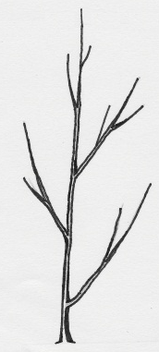 | 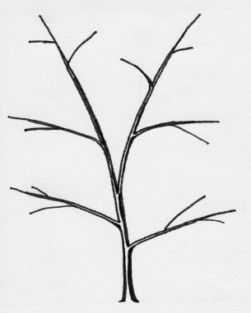 | 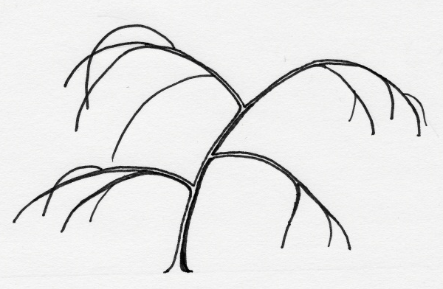
1 | 3 | 5
dressé | étalé | retombant

Ad. 3 : Plante : ramification

Les variétés modernes de porte-greffe de prunus sont essentiellement reproduites par multiplication in vitro. Ce type de multiplication peut avoir une incidence, notamment, sur l’expression de la variété respective dans ce caractère. Une attention particulière doit être accordée à cet aspect lors de l’établissement de la distinction.

Ad. 4 : Rameau d’un an : épaisseur
Ad. 5 : Rameau d’un an : longueur de l’entre-nœud
Ad. 7 : Rameau d’un an : nombre de lenticelles

À observer sur le tiers moyen du rameau.

Ad. 6 : Rameau d’un an : pubescence

Doit être déterminée au tiers supérieur du rameau.

Ad. 8 : Rameau d’un an : pigmentation anthocyanique du sommet

Doit être déterminée au tiers sur la face ensoleillée du rameau.
Ad. 9 : Rameau d’un an : position du bourgeon végétatif par rapport au rameau

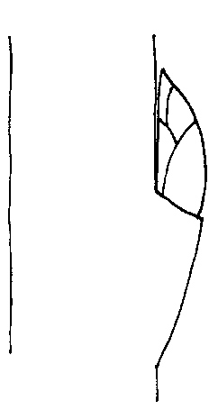 | 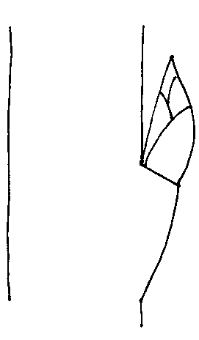 | 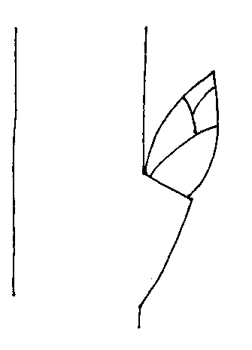
1 | 2 | 3
appliquée | légèrement divergente | fortement divergente

Ad. 11 : Rameau d’un an : forme du sommet du bourgeon végétatif

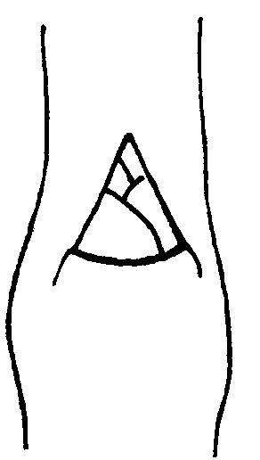 | 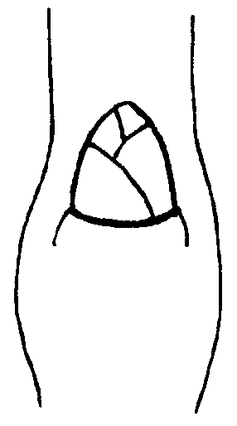 | 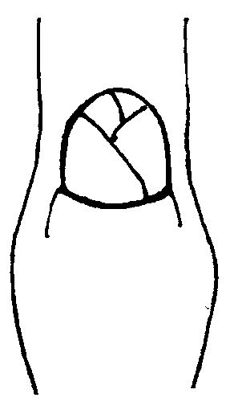
1 | 2 | 3
pointu | obtus | arrondi

Ad. 12 : Rameau d’un an : taille du support du bourgeon végétatif

 | 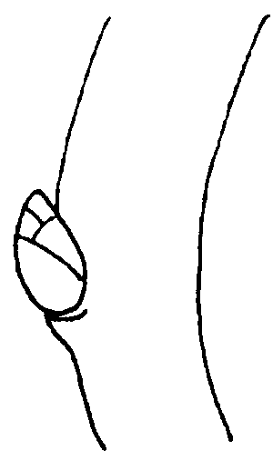 | 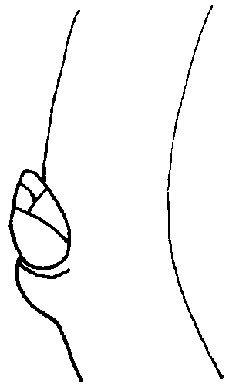
1 | 2 | 3
petit | moyen | grand

Ad. 13 : Rameau d’un an : anticipés

Le terme “anticipés” désigne la présence de rameaux secondaires sur les pousses de l’année. Ils doivent être évalués à la fin de l’été.

Ad. 14 : Jeune rameau : pigmentation anthocyanique de la jeune feuille

Elle doit être évaluée pendant la croissance rapide.

Ad. 17 : Limbe : rapport longueur/largeur
Ad. 18 : Limbe : forme

 |  | ← partie la plus large →
 |  | au-dessous du milieu | au milieu | au-dessus du milieu
large (bas) largeur (rapport longueur-largeur) étroit (haut) |  | 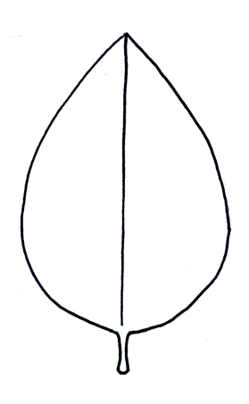  2  ovale moyen | 5  elliptique étroit
 |  | 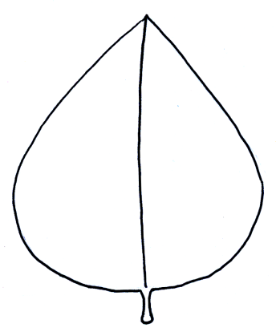  1  ovale large | 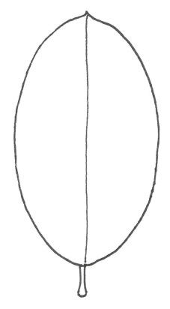  4  elliptique moyen | 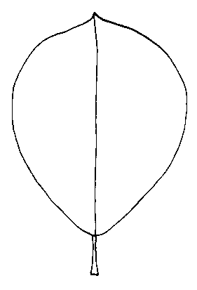  6  obovale
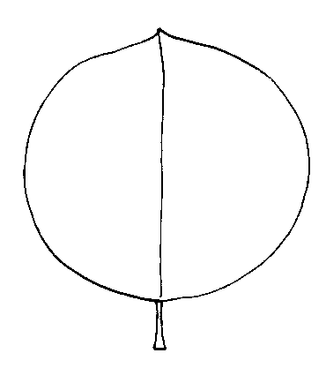
3
arrondi
Ad. 19 : Limbe : angle du sommet

Pointe exclue.

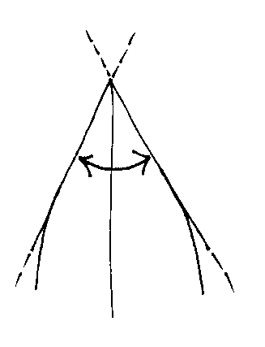 | 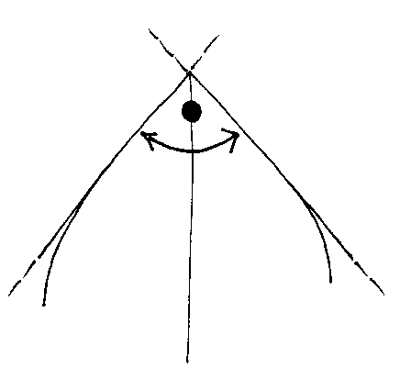
1 | 2 | 3
pointu | droit | obtus

Ad. 20 : Limbe : longueur de la pointe

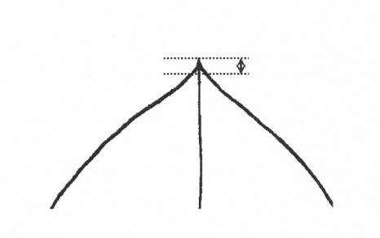 | 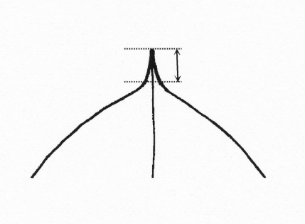
1 | 3 | 5
courte | moyenne | longue

Ad. 21 : Limbe : forme de la base

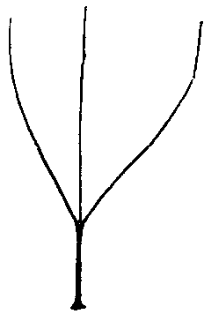 | 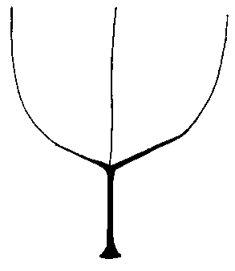 | 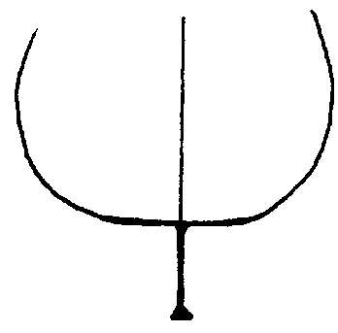
1 | 2 | 3
pointue | obtuse | tronquée

Ad. 25 : Limbe : incisions du bord

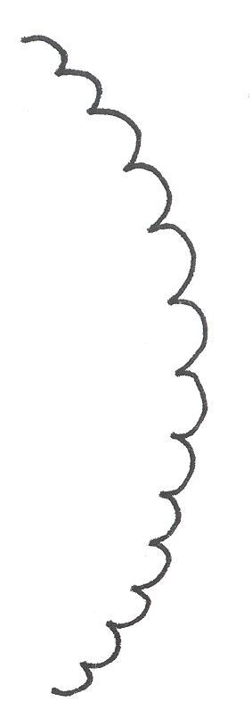 | 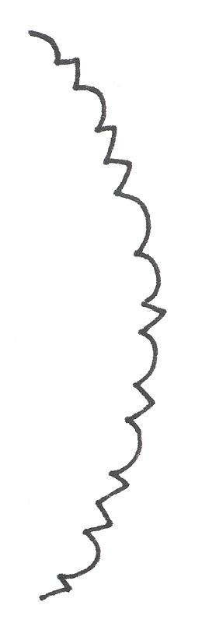 | 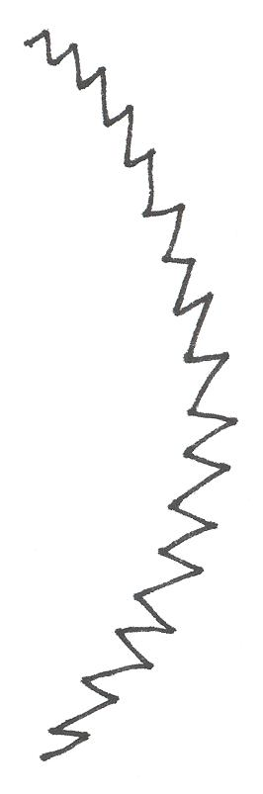
1 | 2 | 3
crénelées | crénelées et dentelées | dentelées

Ad. 29 : Pétiole : profondeur du sillon

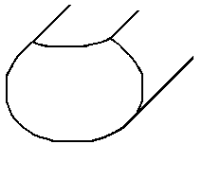 | 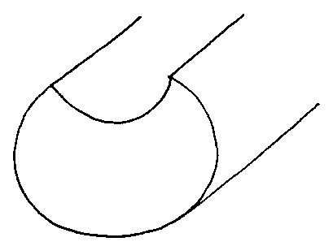 | 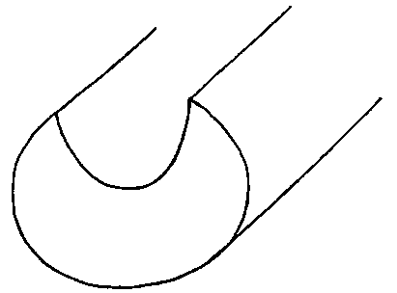
1 | 2 | 3
peu profond | moyen | profond

8.3 Explications portant sur les variétés indiquées à titre d’exemples

Exemple | Usage * | Espèce
Adafuel | PL | Prunus dulcis (Mill.) D.A. Webb x P. persica (L.) Batsch.
Adara | PL | Prunus cerasifera Ehrh., open pollinated
Adesoto | PL | Prunus domestica L. ssp. insititia (L.) Schneid
Alkavo | C | (syn. Altenweddinger Kaukasische Vogelkirsche) Prunus avium (L.) L.
Brokforest | C | (syn. M x M14) Prunus mahaleb L. x P. avium (L.) L.
Brooks-60 | C | (syn. Broksec, M x M60) Prunus mahaleb L. x P. avium (L.) L.
Citation | AP, PE | Prunus domestica L. x P. persica (L.) Batsch.
Colt | C | Prunus avium (L.) L. x P. pseudocerasus Lindl.
Edabriz | C | Prunus cerasus L.
Felinem | PL | Prunus persica (L.) Batsch. x P. dulcis (Mill.) D.A. Webb
Ferciana | PL | (Prunus cerasifera Ehrh. x P. salicina Lindl.) x (P. domestica L. x P. persica (L.) Batsch.)
Fereley | PL | (Prunus salicina Lindl. x P. cerasifera Ehrh.) x P. spinosa L.
Ferlenain | PL | Prunus besseyi L.H. Bailey x P. cerasifera Ehrh.
GF 8-1 | PL | Prunus marianna ined.
GF 305 | PE | Prunus persica (L.) Batsch.
GF 655-2 | PL | Prunus domestica L. ssp. insititia (L.) Schneid.
GF 677 | PL | Prunus persica (L.) Batsch. x P. dulcis (Mill.) D.A. Webb
GF 1869 | PL | Prunus domestica (L.) x P. persica (L.) Batsch.
Gisela 4 | C | (syn. 473/10) Prunus avium (L.) L. x P. fruticosa Pall.
Gisela 5 | C | (syn. 148/2) Prunus cerasus L. x P. canescens Bois
GM 61/1 | C | Prunus dawyckensis Sealy
Greenpac | AL, PE | [Prunus persica (L.) Batsch x P. davidiana (L.) Batsch.] x [P. dulcis (Mill.) D.A.Webb x P. persica]
Hamyra | PL | Prunus cerasifera Ehrh.
Mayor | PE, PL | Prunus persica (L.) Batsch. x P. dulcis (Mill.) D.A. Webb
MF 12/1 | C | Prunus avium (L.) L.
Myrobalan B | PL | Prunus cerasifera Ehrh.
Myruni | PL | Prunus cerasifera Ehrh.
Piku 1 | C | (syn. Pi-Ku 4,20) Prunus avium (L.) L. x (P. canescens Bois x P. tomentosa Thunb. ex Murr.)
Piku 3 | C | (syn. Pi-Ku 4,83) Prunus. pseudocerasus Lindl. x (P. canescens Bois x P. incisa Thunb. ex Murr.)
Pixy | PL | Prunus domestica L. ssp. insititia (L.) Schneid.
Prudom | PL | Prunus domestica L. ssp. domestica
Prunus besseyi | PL | Prunus besseyi L.H. Bailey
Pumiselekt | AP, PE | Prunus pumila L.
Rubira | PE | Prunus persica (L.) Batsch.
SL 64 | C | (syn. ‘Saint Lucie 64’) Prunus mahaleb L.
St. Julien A | PL | Prunus domestica L. ssp. insititia (L.) Schneid.
Ute | PL | Prunus domestica L. ssp. domestica
VVA 1 | PL | Prunus cerasifera Ehrh. x P. tomentosa Thunb.
Wangenheim | PL | Prunus domestica L. ssp. domestica
Weiroot 158 | C | Prunus cerasus L.
Weito T 6 | C, PL | Prunus tomentosa Thunb. ex Murr.

*
AL : à utiliser comme porte-greffe pour les variétés d’amandier
AP : à utiliser comme porte-greffe pour les variétés d’apricotier
C : à utiliser comme porte-greffe pour les variétés de cerisier
PE : à utiliser comme porte-greffe pour les variétés de pêcher
PL : à utiliser comme porte-greffe pour les variétés de prunier

Bibliographie

Anonymous, 1997: The Brooks and Olmo Register of Fruit & Nut Varieties. ASHS Press, 3rd edition. Alexandria VA, US, 744 p..

De Haas, P.G., 1976: Die Unterlagen- und Baumformen des Kern- und Steinobstes. Stuttgart: Ulmer Verlag. DE.

Friedrich, G., 1993: Handbuch des Obstbaus. Radebeul: Neumann Verlag. DE.

Kester, D. E., C. Grasselly, 1987: Almond rootstocks, in: Roy C. Rom and Robert F. Carlson: Rootstocks for Fruit Crops. J. Wiley and Sons, pp. 265-293.

Layne, R. E. C., 1987: Peach rootstocks, in: Roy C. Rom and Robert F. Carlson: Rootstocks for Fruit Crops. J. Wiley and Sons, pp. 185-216.

Maurer, E., 1939: Die Unterlagen der Obstgehölze. Berlin: Parey Verlag. DE.

Okie, W. R., 1987: Plum rootstocks, in: Roy C. Rom and Robert F. Carlson: Rootstocks for Fruit Crops. J. Wiley and Sons, pp. 321-360.

Perry, R. L., 1987: Cherry rootstocks, in: Roy C. Rom and Robert F. Carlson: Rootstocks for Fruit Crops. J. Wiley and Sons, pp. 217-264.

Raynaud, P. C., Audergon, J.M., 1987: Apricot rootstocks, in: Roy C. Rom and Robert F. Carlson: Rootstocks for Fruit Crops. J. Wiley and Sons, pp. 295-320.

Salesses, G., Grasselly, C., Renaud, R., Claverie, J., 1992: Les porte greffe des espèces fruitières à noyau du genre Prunus. “Amélioration des espèces végétales cultivées. Objectifs et critères de sélection”, pp. 768, A. Gallais, H. Bannerot I.N.R.A. Paris, FR, pp. 605-619.

Wertheim, S.J., 1998: Rootstock Guide. Publication no. 25, Fruit Research Station Wilhelminadorp, NL.

Questionnaire technique

QUESTIONNAIRE TECHNIQUE |  |  |  | Page {x} de {y} |  |  | Numéro de référence :
 |  |  |  |  |  |  | Date de la demande :
 |  |  |  |  |  |  | (réservé aux administrations)
QUESTIONNAIRE TECHNIQUE
à remplir avec une demande de certificat d’obtention végétale

1. Objet du questionnaire technique
1.1 Nom botanique |  |  | Prunus L.
1.2 Nom commun |  |  | Porte-greffes de prunus
1.3 Espèces

1.3.1  1.3.2  1.3.3  1.3.4  1.3.5  1.3.6 1.3.7  1.3.8  1.3.9  1.3.10  1.3.11 |  |  | P. armeniaca L. [ ]  P. avium (L.) L. [ ]  P. cerasifera Ehrh. [ ]  P. cerasus L. [ ]  P. domestica L. [ ]  P. dulcis (Mill.) D.A. Webb (P. amygdalus Batsch) [ ]  P. mahaleb L. [ ]  P. persica (L.) Batsch [ ]  P. salicina Lindl. [ ]  autres espèces (veuillez préciser) [ ]  hybride interspécifique (veuillez préciser) [ ]
2. Demandeur
Nom
Adresse
Numéro de téléphone
Numéro de télécopieur
Adresse électronique
Obtenteur (s’il est différent du demandeur)
3. Dénomination proposée et référence de l’obtenteur
Dénomination proposée
(le cas échéant)

Référence de l’obtenteur
#4. Renseignements sur le schéma de sélection et la méthode de multiplication de la variété

4.1 Schéma de sélection

Variété résultant d’une :

4.1.1 Hybridation

a) hybridation contrôlée [ ]
(indiquer les variétés parentales)

(…………………..…………………………) x (……………..…………..………………..…)
parent femelle parent mâle

b) hybridation à généalogie partiellement inconnue [ ]
(indiquer la ou les variété(s) parentale(s) connue(s))

(…………………..…………………………) x (……………..…………..………………..…)
parent femelle parent mâle

c) hybridation à généalogie totalement inconnue [ ]

4.1.2 Mutation [ ]
(indiquer la variété parentale)

4.1.3 Découverte et développement [ ]
(indiquer le lieu et la date de la découverte, ainsi que
la méthode de développement)

4.1.4 Autres [ ]
(veuillez préciser)

4.2 Méthode de multiplication de la variété

4.2.1 Multiplication végétative

a) boutures [ ]

b) multiplication in vitro [ ]

c) autre (veuillez préciser) [ ]

4.2.2 Semences [ ]

4.2.3 Autre [ ]
(veuillez préciser)

5. Caractères de la variété à indiquer (Le chiffre entre parenthèses renvoie aux caractères correspondants dans les principes directeurs d’examen; prière d’indiquer la note appropriée).

 | Caractères |  |  |  |  | Exemples |  |  |  | Note
5.1  (1) | Plante : vigueur
 | faible |  |  |  |  | Edabriz, Ferlenain, Pumiselekt |  |  |  | 1[ ]
 | faible à moyenne |  |  |  |  |  |  |  |  | 2[ ]
 | moyenne |  |  |  |  | Brokforest, GF 305, GM 61/1, Rubira, Ute |  |  |  | 3[ ]
 | moyenne à forte |  |  |  |  |  |  |  |  | 4[ ]
 | forte |  |  |  |  | Alkavo, Hamyra, MF 12/1 |  |  |  | 5[ ]
5.2  (2) | Plante : port
 | dressé |  |  |  |  | Colt, Prudom |  |  |  | 1[ ]
 | dressé à étalé |  |  |  |  |  |  |  |  | 2[ ]
 | étalé |  |  |  |  | Gisela 5 |  |  |  | 3[ ]
 | étalé à retombant |  |  |  |  |  |  |  |  | 4[ ]
 | retombant |  |  |  |  | Prunus besseyi |  |  |  | 5[ ]
5.3  (4) | Rameau d’un an : épaisseur
 | fin |  |  |  |  | Edabriz, Gisela 5, Hamyra |  |  |  | 1[ ]
 | fin à moyen |  |  |  |  |  |  |  |  | 2[ ]
 | moyen |  |  |  |  | Colt, GF 655-2, Pixy |  |  |  | 3[ ]
 | moyen à épais |  |  |  |  |  |  |  |  | 4[ ]
 | épais |  |  |  |  | Brooks-60, MF 12/1 |  |  |  | 5[ ]
5.4  (15) | Limbe : longueur
 | très court |  |  |  |  | Myrobalan B |  |  |  | 1[ ]
 | très court à court |  |  |  |  |  |  |  |  | 2[ ]
 | court |  |  |  |  | Edabriz, Weito T 6 |  |  |  | 3[ ]
 | court à moyen |  |  |  |  |  |  |  |  | 4[ ]
 | moyen |  |  |  |  | Piku 1 |  |  |  | 5[ ]
 | moyen à long |  |  |  |  |  |  |  |  | 6[ ]
 | long |  |  |  |  | MF 12/1 |  |  |  | 7[ ]
 | long à très long |  |  |  |  |  |  |  |  | 8[ ]
 | très long |  |  |  |  | GF 677 |  |  |  | 9[ ]
 | Caractères |  |  |  |  | Exemples |  |  |  | Note
5.5  (16) | Limbe : largeur
 | très étroit |  |  |  |  | GF 677 |  |  |  | 1[ ]
 | très étroit à étroit |  |  |  |  |  |  |  |  | 2[ ]
 | étroit |  |  |  |  | Myrobalan B |  |  |  | 3[ ]
 | étroit à moyen |  |  |  |  |  |  |  |  | 4[ ]
 | moyen |  |  |  |  | Fereley, Weito T6 |  |  |  | 5[ ]
 | moyen à large |  |  |  |  |  |  |  |  | 6[ ]
 | large |  |  |  |  | Brooks-60, MF 12/1 |  |  |  | 7[ ]
 | large à très large |  |  |  |  |  |  |  |  | 8[ ]
 | très large |  |  |  |  | Colt |  |  |  | 9[ ]
5.6  (18) | Limbe : forme
 | ovale large |  |  |  |  | Edabriz, Gisela 5 |  |  |  | 1[ ]
 | ovale moyen |  |  |  |  | Greenpac |  |  |  | 2[ ]
 | arrondi |  |  |  |  | Adara, Hamyra, Prudom, SL 64 |  |  |  | 3[ ]
 | elliptique moyen |  |  |  |  | Colt, Fereley, Pixy |  |  |  | 4[ ]
 | elliptique étroit |  |  |  |  | GF 677, Pumiselekt |  |  |  | 5[ ]
 | obovale |  |  |  |  | Weiroot 158 |  |  |  | 6[ ]
5.7  (22) | Limbe : couleur de la face supérieure
 | vert moyen |  |  |  |  | Gisela 5, Hamyra, Pixy, Pumiselekt |  |  |  | 1[ ]
 | vert foncé |  |  |  |  | Colt |  |  |  | 2[ ]
 | rouge |  |  |  |  | Citation |  |  |  | 3[ ]
 | brun rougeâtre |  |  |  |  | Rubira |  |  |  | 4[ ]
5.8  (25) | Limbe : incisions du bord
 | crénelées |  |  |  |  | Pixy |  |  |  | 1[ ]
 | crénelées et dentelées |  |  |  |  | Adesoto, GF 1869 |  |  |  | 2[ ]
 | dentelées |  |  |  |  | Gisela 5, Hamyra, VVA 1, Wangenheim |  |  |  | 3[ ]
5.9  (32) | Feuille : présence de nectaires
 | nulle |  |  |  |  | Ferlenain |  |  |  | 1[ ]
 | présentes |  |  |  |  | GF 677, Pixy, St. Julien A, Weito T 6 |  |  |  | 9[ ]
6. Variétés voisines et différences par rapport à ces variétés

Veuillez indiquer dans le tableau ci-dessous et dans le cadre réservé aux observations en quoi votre variété candidate diffère de la ou des variété(s) voisine(s) qui, à votre connaissance, s’en rapproche(nt) le plus. Ces renseignements peuvent favoriser la détermination de la distinction par le service d’examen.

Dénomination(s) de la ou des variété(s) voisine(s) de votre variété candidate |  | Caractère(s) par lequel ou lesquels votre variété candidate diffère  des variétés voisines |  |  | Décrivez l’expression du ou des caractère(s) chez la ou les variété(s) voisine(s) |  |  | Décrivez l’expression du ou des caractère(s) chez votre variété candidate
Exemple |  | Rameau d’un an : pubescence |  |  | absente |  |  | présente
Observations :

#7. Renseignements complémentaires pouvant faciliter l’examen de la variété

7.1 En plus des renseignements fournis dans les sections 5 et 6, existe-t-il des caractères supplémentaires pouvant faciliter l’évaluation de la distinction de la variété?

Oui [ ] Non [ ]

(Dans l’affirmative, veuillez préciser)

7.2 Des conditions particulières sont-elles requises pour la culture de la variété ou pour la conduite de l’examen?

Oui [ ] Non [ ]

(Dans l’affirmative, veuillez préciser)

7.3 Autres renseignements

Veuillez donner des informations sur l’usage de la variété :

AL : à utiliser comme porte-greffe pour les variétés d’amandier [ ]
AP : à utiliser comme porte-greffe pour les variétés d’apricotier [ ]
C : à utiliser comme porte-greffe pour les variétés de cerisier [ ]
PE : à utiliser comme porte-greffe pour les variétés de pêcher [ ]
PL : à utiliser comme porte-greffe pour les variétés de prunier [ ]

Une image en couleur représentative de la variété doit être jointe au questionnaire technique.

8. Autorisation de dissémination

a) La législation en matière de protection de l’environnement et de la santé de l’homme et de l’animal soumet-elle la variété à une autorisation préalable de dissémination?

Oui [ ] Non [ ]

b) Dans l’affirmative, une telle autorisation a-t-elle été obtenue?

Oui [ ] Non [ ]

Si oui, veuillez joindre une copie de l’autorisation.

9. Renseignements sur le matériel végétal à examiner ou à remettre aux fins de l’examen

9.1 L’expression d’un ou plusieurs caractère(s) d’une variété peut être influencée par divers facteurs, tels que parasites et maladies, traitement chimique (par exemple, retardateur de croissance ou pesticides), culture de tissus, porte-greffes différents, scions prélevés à différents stades de croissance d’un arbre, etc.

9.2 Le matériel végétal ne doit pas avoir subi de traitement susceptible d’influer sur l’expression des caractères de la variété, sauf autorisation ou demande expresse des autorités compétentes. Si le matériel végétal a été traité, le traitement doit être indiqué en détail. En conséquence, veuillez indiquer ci-dessous si, à votre connaissance, le matériel végétal a été soumis aux facteurs suivants :

a) Micro-organismes (p. ex. virus, bactéries, phytoplasmes) Oui [ ] Non [ ]

b) Traitement chimique (p. ex. retardateur de croissance, pesticides) Oui [ ] Non [ ]

c) Culture de tissus Oui [ ] Non [ ]

d) Autres facteurs Oui [ ] Non [ ]

Si vous avez répondu “oui” à l’une de ces questions, veuillez préciser.

……………………………………………………………

9.3 Le matériel à examiner a-t-il été soumis à un test de dépistage de virus et autres agents pathogènes?

Oui [ ]
(veuillez fournir les précisions indiquées par l’autorité)

Non [ ]

10. Je déclare que, à ma connaissance, les renseignements fournis dans le présent questionnaire sont exacts :

Nom du demandeur

Signature Date

[Fin du document]

* Ces noms, corrects à la date d’adoption des présents principes directeurs d’examen, peuvent avoir été révisés ou actualisés. [Il est conseillé au lecteur de se reporter au code taxonomique de l’UPOV, sur le site Web de l’UPOV (www.upov.int), pour l’information la plus récente].
# Les autorités peuvent prévoir que certains de ces renseignements seront indiqués dans une section confidentielle du questionnaire technique.
# Les autorités peuvent prévoir que certains de ces renseignements seront indiqués dans une section confidentielle du questionnaire technique.

